Họ và tên:…………………………………Lớp:…………..
PHIẾU BÀI TẬP ĐẠO ĐỨC
Bài 14: Phòng tránh bỏng
Bài 1: Hãy nối mỗi hình vẽ các đồ vật có thể gây bỏng với ô chữ “Gây bỏng”
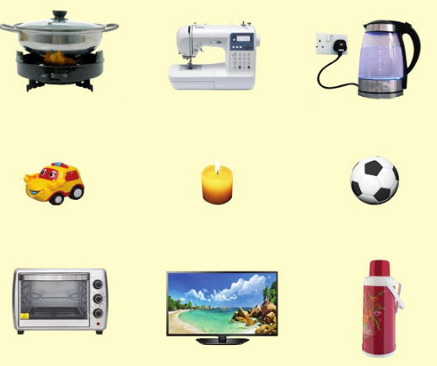
Gây bỏng

Bài 2: Để sơ cứu vết thương khi bị bỏng, con cần:
a. Dùng dầu, cao xoa vào chỗi bị bỏng.
b. Ngâm vùng da bị bỏng trong nước sạch, nước mát.
c. Ngâm vùng da bị bỏng trong nước nóng.
d. Ngâm vùng da bị bỏng trong nước mắm.
Bài 3: Đánh dấu vào trong những tranh vẽ hành vi, việc làm nguy hiểm có thể làm trẻ em bị bỏng:
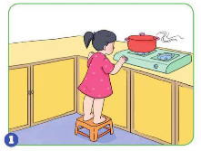 | 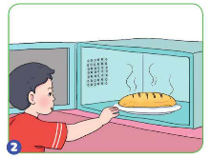

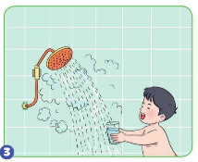 | 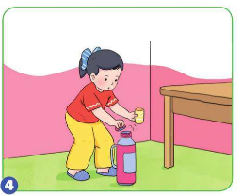
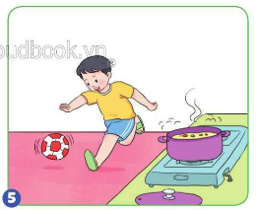 | 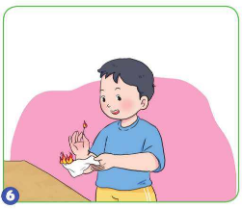
Bài 4: Hãy khoanh tròn vào chữ cái trước cách ứng xử phù hợp nhất trong mỗi tranh dưới đây:

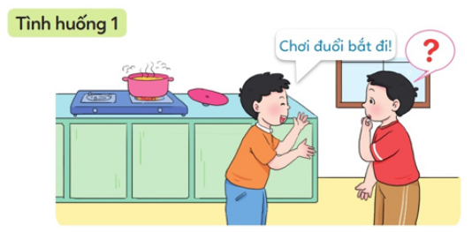 | Tùng rủ Chinh chơi đuổi nhau trong phòng bếp trong lúc mẹ đang nấu ăn. Nếu là Chinh con sẽ:  a. Từ chối không chơi và giải thích rõ lí do.  b. Đồng ý chơi cùng bạn.  c. Mách người lớn
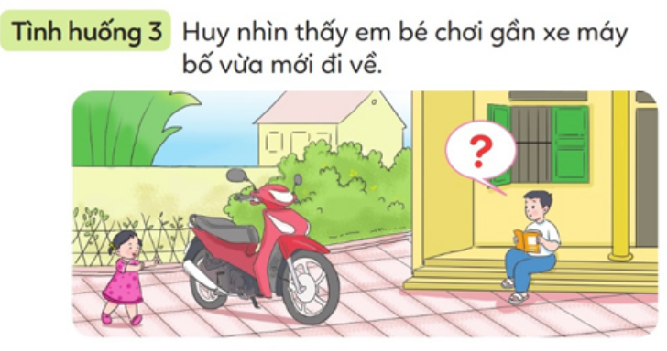 | Huy nhìn thấy em bé chơi gần xe máy bố vừa di làm về. Nếu là GHuy con sẽ:  a. Mách người lớn  b. Không quan tâm.  c. Gọi người lớn ra dắt xe máy đi chỗ khác.  d. Chạy lại đưa em ra chỗ khác chơi.

